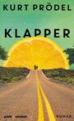 | Humor ∗∗∗∗∗ Romantik ∗∗∗∗∗  Gefühl ∗∗∗∗∗ Wohlfühlen ∗∗∗∗∗  Tragik ∗∗∗∗∗ Abenteuer ∗∗∗∗∗
Klapper ist ein feinfühliges, humorvolles und gleichzeitig melancholisches Porträt eines jugendlichen Außenseiters, der sich in Computerspiele flüchtet und durch die Freundschaft zu „Bär“, die Neue in der Klasse, erstmals echte Nähe erlebt. Der Roman ist ein modernes Coming-of-Age, das Gaming, Freundschaft, Verlust und Erwachsenwerden mit viel Gefühl und ohne Kitsch erzählt – ein leises Buch über eine laute Zeit

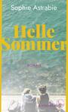 | Humor ∗∗∗∗∗ Romantik ∗∗∗∗∗  Gefühl ∗∗∗∗∗ Wohlfühlen ∗∗∗∗∗  Tragik ∗∗∗∗∗ Abenteuer ∗∗∗∗∗
Der Roman erzählt die bewegende Geschichte von Billie, die bei ihrem Großvater aufwächst und eines Sommers Maxime begegnet. Über Jahrzehnte kreuzen sich ihre Wege immer wieder, doch das Timing stimmt nie. Es ist ein melancholisch-warmherziger Roman über verpasste Chancen, große Liebe und Selbstbehauptung. Die klare Sprache, authentische Figuren und gesellschaftliche Themen machen das Buch zu einer besonderen Sommerlektüre

 | Humor ∗∗∗∗∗ Romantik ∗∗∗∗∗  Gefühl ∗∗∗∗∗ Wohlfühlen ∗∗∗∗∗  Tragik ∗∗∗∗∗ Abenteuer ∗∗∗∗∗
„Wavewalker“ ist ein fesselndes Memoir über eine Kindheit auf See: Was als Abenteuer beginnt, wird für Suzanne zum zehnjährigen Albtraum voller Isolation, Angst und Entbehrung. Mit großer Ehrlichkeit schildert sie den Kampf um Selbstbestimmung und Bildung, während ihre Eltern ihre eigenen Träume verfolgen. Die Geschichte beeindruckt durch Resilienz und den Mut, sich aus widrigen Umständen zu befreien – bewegend, schonungslos und inspirierend.

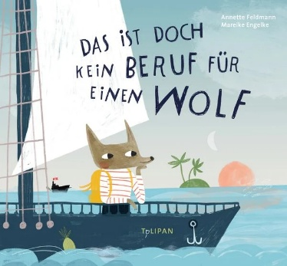 | Humor ∗∗∗∗∗ Romantik ∗∗∗∗∗  Gefühl ∗∗∗∗∗ Wohlfühlen ∗∗∗∗∗  Tragik ∗∗∗∗∗ Abenteuer ∗∗∗∗∗
Das Bilderbuch räumt spielerisch mit Berufsklischees auf. Die junge Wölfin Isa will Kapitänin werden, obwohl alle dagegen sind. Mutig verfolgt sie ihren Traum und beweist, dass Vorurteile keine Grenzen setzen dürfen. Die farbenfrohen Illustrationen ergänzen die ermutigende Geschichte perfekt. Ein tolles Bilderbuch, das Kinder stärkt, an sich zu glauben.

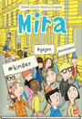 | Humor ∗∗∗∗∗ Romantik ∗∗∗∗∗  Gefühl ∗∗∗∗∗ Wohlfühlen ∗∗∗∗∗  Tragik ∗∗∗∗∗ Abenteuer ∗∗∗∗∗
Die „Mira“-Reihe von Sabine Lemire und Rasmus Bregnhøi porträtiert einfühlsam und humorvoll das Chaos zwischen Kindsein und Teenagerdasein. Protagonistin Mira meistert erste Verliebtheiten, Freundschaftskrisen und peinliche Eltern mit Charme. Die Kombination aus Tagebucheinträgen, Instagram-Posts und lebendigen Illustrationen fängt den Zeitgeist ein. Ein erfrischend authentischer Comic über Selbstfindung, der durch warmherzigen Witz und ausdrucksstarke Zeichnungen besticht

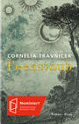 | Humor ∗∗∗∗∗ Romantik ∗∗∗∗∗  Gefühl ∗∗∗∗∗ Wohlfühlen ∗∗∗∗∗  Tragik ∗∗∗∗∗ Abenteuer ∗∗∗∗∗
Das Buch erzählt von Petru, Cheta und Magare, die als Taschendiebe im Schatten einer Großstadt für den undurchsichtigen Krakadzil schuften. Belohnt mit „Feenstaub“ – einer Droge, die Flucht in bunte Träume verspricht – kämpfen sie um Freiheit und Identität. Travnicek verbindet poetische Sprache mit harter Realität, lotet Kindheit zwischen Ausbeutung und Hoffnung aus. Ein schmerzhaft schönes Porträt vergessener Jugendlicher, das zwischen Märchen und sozialer Kritik schwebt.

